基于修正剑桥模型模拟理想三轴不排水试验
——两种积分算法的对比分析（CZQ-SpringGod）

1、修正剑桥模型
在塑性功中考虑体积塑性应变的影响，根据屈服面一致性原则，假定屈服函数对硬化参数的偏导为0，就获得了以理想三轴不排水试验为基础的修正剑桥模型屈服函数：
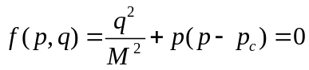 （1）
其中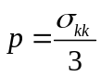，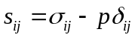，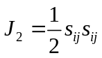，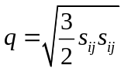，M为临界线斜率，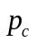为前期固结压力。
硬化/软化法则：
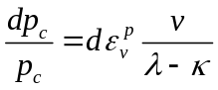 （2）
式中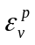为体积塑性应变，v为比体积，为正常固结线斜率，为回弹线斜率。
由于不排水屈服面推导过程是基于硬化参数偏导为0，也就是说不排水试验中硬化参数同体积塑性应变无关，屈服面不变化，而若引入硬化法则就同屈服面推导过程中的假定矛盾，因此计算时将模型处理为理想塑性模型。

2、显式和隐式两种积分格式
考虑应变增量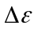驱动下，第n增量步到第n+1增量步之间的应力积分格式。显式积分格式的推导参考文献[1]，其中弹塑性矩阵中的塑性硬化模量H=0。
隐式积分格式推导如下：
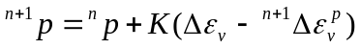 （3）
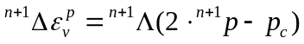 （4）
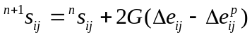 （5）
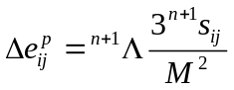 （6）
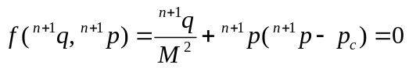 （7）
在这一组方程中没有硬化规律方程表明为理想塑性，并将式（3）-（7）合并化简得到：
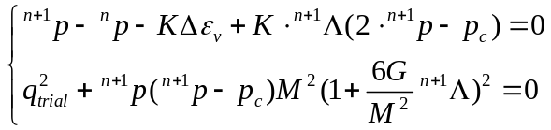 （8）
式中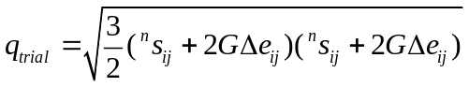
求解（8）式方程组即可得到n+1增量步的各个增量。两种积分格式的matlab程序分别见邮件附件文件夹camclayexp和camclayimp，显式运行主程序为camclayexp.m，而隐式运行主程序为camclayimp.m。

3、数值分析
（1）修正剑桥模型的参数设定：
临界线斜率：M=1.1
正常固结线斜率：=0.17
回弹线斜率：=0.034
初始比体积：v₀ =2.12
前期固结压力：=100 KPa
剪切与体积模量的比值：GK=0.46155

每个增量步体积模量的计算：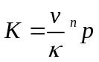 剪切模量G=GK×K
其中固结线方程为：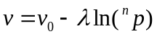。

（2）计算结果：
不排水有效应力路径：
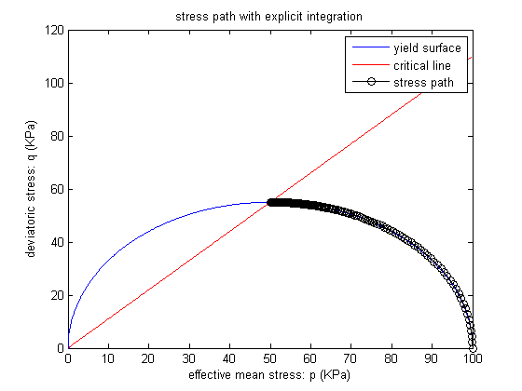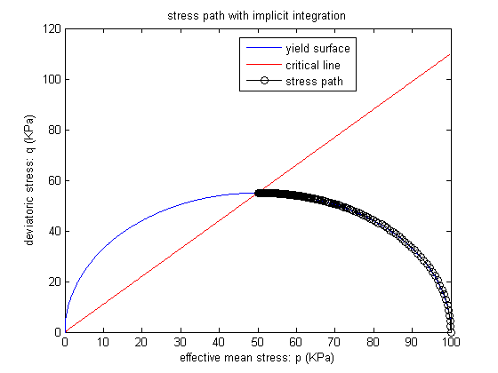
（a）显示算法 (b) 隐式算法
图1 不排水有效应力路径

偏应力随轴向应变的变化：
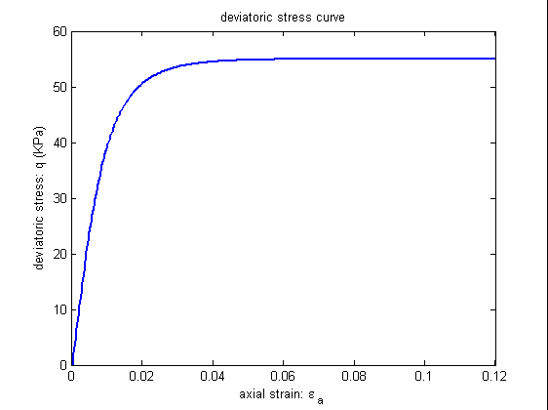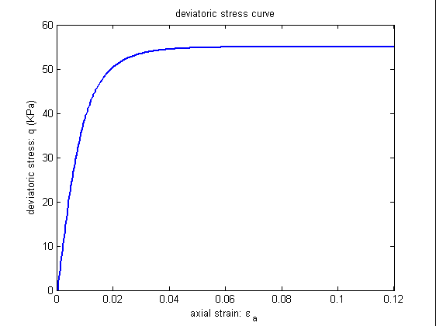
（a）显示算法 （b）隐式算法
图2 偏应变随轴向应变的变化

孔隙水压力随轴向应变的变化：
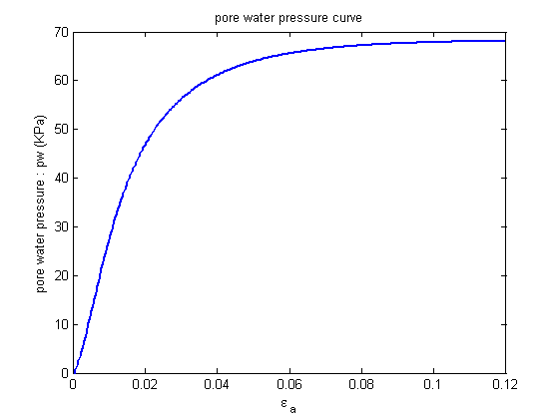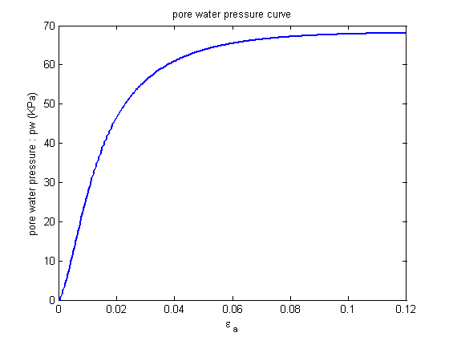
（a）显示算法 （b）隐式算法
图3 孔压随轴向应变的变化

两种算法的每个增量步同屈服面的偏移程度：
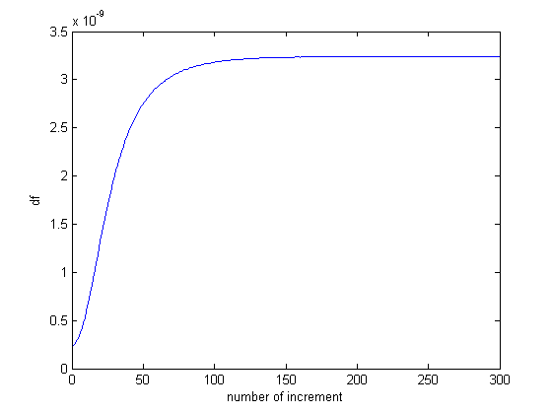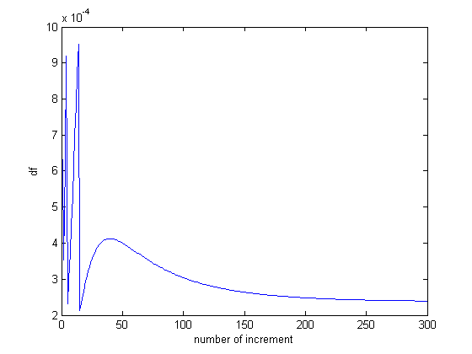
（a）显式算法 （b）隐式算法
图4 每个增量屈服面的偏移程度

结论：两种算法在计算理想塑性修正剑桥模型时，数值解能很好地同理论屈服面符合。显示算法的误差是递增的，而隐式是收敛的。理想塑性模型的分析结果表明，经过屈服面修正后的显示算法在精度上要高于隐式算法，可能同收敛参数的设定有关，不过两者都是精确的。

参考文献：
[1] S.W.Sloan. A.J.Abbo. D.Sheng. Refined explicit integration of elasoplastic models with automatic erro control[J]. Engineering Computations. 2001:18,121-19

程序代码：

显式积分算法：(Explicit Integration Algorithm)
% function camclayexp
%% Undrained condition(perfect plasticity)
%% initialization of parameter
ek=0.034; % 回弹斜率
lam=0.17; % 固结斜率
M=1.1; % 临界线斜率
v0=2.12; % 初始比体积
GK=0.46155; % 剪切与体积模量的比值

pc=100; % 初始固结压力
%% Preliminary
S=[pc pc pc 0 0 0];
[Pst,deviS]=deviT(S);
[J2,J3,sJ2,q,lode]=invar(deviS);
E=[0 0 0 0 0 0];
nstep=300;
de1=0.0004;
q1=0;
dEpvol=0;
devidEp=zeros(1,6);
for n=1:nstep
pcre(n)=pc;
Sre(n,:)=S;
pre(n)=Pst;qre(n)=q;q1re(n)=q1;
%% strain increment
dE=[de1 -de1/2 -de1/2 0 0 0];
v1=v0-lam*log(pc); % 固结曲线
K=v1*Pst/ek; % 体积模量
G=GK*K; % 剪切模量
m=[1 1 1 0 0 0];
De=K*m'*m+2*G*(eye(6)-m'*m/3); % 弹性刚度矩阵
dre(n)=det(De);var(n)=q/Pst;
[meanE,devidE]=deviT(dE);
dEvol=meanE*3;
ddS=(De*dE')'; % 弹性应力增量
pc=harden(pc,v1,lam,ek,0);
%%
px(1)=Pst;py(1)=q;
%% increment of strain: initialization
YF1=ydfun(sJ2,Pst,pc,M);
S1=S+ddS;
[Pst1,deviS1]=deviT(S1);
[J2p,J3p,sJ2p,qp,lodep]=invar(deviS1);
YF2=ydfun(sJ2p,Pst1,pc,M);
if YF2<=0
loop=-1;
S=S1; % 弹性加载,或卸载
else
if YF2>0 %塑性加载
if YF1<0
alph=alphfun(S,ddS,pc,M);
alphc=YF2/(YF2-YF1);
end
if YF1>=0
dfp0=2*Pst-pc;dfj0=6*sJ2/M^2;dfo0=0;
flow0=FlowPl(deviS,dfp0,dfj0,dfo0,J2,sJ2,lode);
pW=flow0*ddS';
if pW>0
alph=0;
else
disp('弹性卸载，又加载')
St=S+0.2*ddS;
alph=alphfun(St,ddS,pc,M);
end

end

loop=1;
S=S+alph*ddS;alphre(n)=alph;
sige=(1-alph)*ddS; % 找到屈服之后的弹性预测
end
end
%% Error control of Corrector
toler=0.001;iter=0;T=0;dT=1;dpv=0;
while loop==1 & T<1
%% first step for modification (flow is a function)
sig1=S;
k1=dpv;
[Pst11,deviS11]=deviT(sig1);
[J21,J31,sJ21,q1,lode1]=invar(deviS11);
% pc1=harden(pc,v1,lam,ek,k1);
pc1=pc;
dfp1=2*Pst11-pc1;dfj1=6*sJ21/M^2;dfo1=0; % 重要的流动参数
flow1=FlowPl(deviS11,dfp1,dfj1,dfo1,J21,sJ21,lode1);
% dh1=dhard(pc1,v1,lam,ek);
dh1=0; % perfect plasticity (no hardening)
dA1=-Pst11*dh1*(2*Pst11-pc1);Dep1=De-De*flow1'*flow1*De/(dA1+flow1*De*flow1');
dlam1=max(flow1*sige'*dT/(dA1+flow1*De*flow1'),0);
dsig1=sige*dT-dlam1*(De*flow1')';
dk1=dlam1*(2*Pst11-pc1);
% 塑性体积应变硬化
%% second step for modification
sig2=sig1+dsig1;
k2=k1+dk1;
[Pst12,deviS12]=deviT(sig2);
[J22,J32,sJ22,q2,lode2]=invar(deviS12);
% pc2=harden(pc,v1,lam,ek,k2);
pc2=pc;
dfp2=2*Pst12-pc2;dfj2=6*sJ22/M^2;dfo2=0;
flow2=FlowPl(deviS12,dfp2,dfj2,dfo2,J22,sJ22,lode2);
% dh2=dhard(pc2,v1,lam,ek);
dh2=0;
dA2=-Pst12*dh2*(2*Pst12-pc2);Dep2=De-De*flow2'*flow2*De/(dA2+flow2*De*flow2');
dlam2=max(flow2*sige'*dT/(dA2+flow2*De*flow2'),0);
dsig2=sige*dT-dlam2*(De*flow2')';
dk2=dlam2*(2*Pst12-pc2);
%% error control
Err=(dsig2-dsig1)/2;
sm=S+(dsig1+dsig2)/2; % modified stress
rer=getmax(Err);
rsm=getmax(sm);
R=max(10^(-10),rer/rsm);
Tp=0.8*(toler/R)^0.5;
if R>toler
beta=max([Tp,0.1]);
dT=beta*dT;
else
Sc=sm;lare(n)=(dlam1+dlam2)/2;dAre(n)=(dA1+dA2)/2;dpre(n)=(det(Dep1)+det(Dep2))/2;
dpvc=dpv+(dk1+dk2)/2; % 塑性体积应变
%% stress correction
[S,dpv]=correctfun(Sc,pc,v1,lam,ek,M,dpvc,De,iter,0); % 0 为无硬化
% S=sm;
% dpv=dpvc;
%%
T=T+dT;
beta=min([Tp,2]); %必须输入数组做参数
dT=beta*dT;
dT=min([dT,1-T]);
end
%% record of iteration
ps=Sc;
[px(iter+2),pds]=deviT(ps);
[aa,bb,cc,py(iter+2),dd]=invar(pds);
iter=iter+1;
if iter>10
disp('too much iteration')
break
end
end
disp(['coverged iteration: ',num2str(iter)])
% px=[];py=[];
%% next increment
disp(['increment: ',num2str(n)])
[Pst,deviS]=deviT(S);
[J2,J3,sJ2,q,lode]=invar(deviS);
dvpc(n)=dpv;
% pc=harden(pc,v1,lam,ek,dpv); % 含有固结过程
fre(n)=q^2/M^2+Pst*(Pst-pc);
%fre1(n)=q-M*sqrt(-p.*(p-pc));
end

隐式算法：（Implicit Integration Algorithm）
% function camclayimp
%% Undrained condition(perfect plasticity)

%% initialization of parameter
ek=0.034; % 回弹斜率
lam=0.17; % 固结斜率
M=1.1; % 临界线斜率
v0=2.12; % 初始比体积
GK=0.46155; % 剪切与体积模量的比值

pc=100; % 初始固结压力
%% Preliminary
S=[pc pc pc 0 0 0];
[Pst,deviS]=deviT(S);
[J2,J3,sJ2,q,lode]=invar(deviS);
E=[0 0 0 0 0 0];
nstep=300;
de1=0.001;
q1=0;
for n=1:nstep
pcre(n)=pc;
Sre(n,:)=S;
pre(n)=Pst;qre(n)=q;q1re(n)=q1;
% q1-q
%% strain increment
dE=[de1 -de1/2 -de1/2 0 0 0];
% v1=v0-lam*log(pc); % 固结曲线
K=v0*Pst/ek; % 体积模量
G=GK*K; % 剪切模量
[meanE,devidE]=deviT(dE);
dEvol=meanE*3;
%% Elastic predictor
Pst1=Pst+K*dEvol;
for i=1:6
deviS1(i)=deviS(i)+2*G*devidE(i);
end
[J2t,J3t,sJ2t,qt,lodet]=invar(deviS1);
pc1=pc;
q1=qt;
%%
Yieldf=qt^2/M^2+Pst1*(Pst1-pc1);
%% Plastic corrector
iter=0;
toler=1e-3;
dEpvol=0;
devidEp=zeros(1,6);
dpl=0;
%% record
px(2)=Pst1;px(1)=Pst;
py1(2)=q1;py1(1)=q;
% py2(2)=q1;py2(1)=q;
%% iteration of residule
% Pst1=Pst;
while Yieldf>0
res(1)=Pst1-Pst-K*dEvol+K*dpl*(2*Pst1-pc1);
% res(2)=pc1-pc*exp(v1/(lam-ek)*dpl*(2*Pst1-pc1)); % hardening rule
res(2)=qt^2/(M*(1+6*G*dpl/M^2))^2+Pst1*(Pst1-pc1);

% disp([num2str(iter),' interation ',num2str(dpl)])

resmax=getmax(res);
disp(['范数',num2str(resmax)])
if resmax<toler
disp(['Convergence: ',num2str(iter)])
break
end
if iter>=10
disp('too much interation')
break
end
iter=iter+1;
%% the Jacobian Matrix of Residule Vector
ntdm(1,1)=1+2*K*dpl;
ntdm(1,2)=K*(2*Pst1-pc1);
% ntdm(1,3)=K*dpl;
% ntdm(2,1)=-pc*exp(v1/(lam-ek)*dpl*(2*Pst1-pc1))*2*dpl*v1/(lam-ek);
% ntdm(2,2)=-pc*exp(v1/(lam-ek)*dpl*(2*Pst1-pc1))*(2*Pst1-pc1);
% ntdm(2,3)=1-pc*exp(v1/(lam-ek)*dpl*(2*Pst1-pc1))*(-v1/(lam-ek)*dpl);
ntdm(2,1)=M^2*(1+6*G*dpl/M^2)^2*(2*Pst1-pc1);
ntdm(2,2)=Pst1*(Pst1-pc1)*M^2*2*(1+6*G*dpl/M^2)*6*G/M^2;
% ntdm(3,3)=-Pst1*M^2*(1+6*G*dpl/M^2)^2;

BM=-res;
AM=ntdm;
dru=soluN(AM,BM);

% dru=inv(AM)*BM'
%% update the residule
Pst1=Pst1+dru(1);
dpl=dpl+dru(2);
% pc1=pc1+dru(3);
%% record of iteration
px(iter+2)=Pst+K*dEvol-K*dpl*(2*Pst1-pc1);
py1(iter+2)=qt/(1+6*G*dpl/M^2);

dEpvol=dpl*(2*Pst1-pc1);
end
disp(['increment: ',num2str(n)])
px=[];py1=[];
%% next increment
Pst=Pst1;
q1=qt/(1+6*G*dpl/M^2);
deviS=deviS1/(1+dpl*6*G/M^2);
[J2,J3,sJ2,q,lode]=invar(deviS);
% pc=pc1; % 有固结过程
pc=pc; % 无固结过程
S=backT(deviS,Pst);
fre(n)=q1^2/M^2+Pst*(Pst-pc);

end

子程序：
function y=ydfun(steff,p,pc,M)----屈服函数
%% yield function
y=3*steff^2/M^2+p*(p-pc);

function [p,sd]=deviT(s)----求张量的偏量
p=(s(1)+s(2)+s(3))/3;
for i=1:3
sd(i)=s(i)-p;
end
for i=4:6
sd(i)=s(i);
end

function [J2,J3,sJ2,q,lode]=invar(DEVIA)----求偏量的不变量
n=length(DEVIA);
ROOT3=1.73205080757;

J2=0.5*(DEVIA(1)*DEVIA(1)+DEVIA(2)*DEVIA(2)+DEVIA(3)*DEVIA(3)...
)+DEVIA(4)*DEVIA(4)+DEVIA(5)*DEVIA(5)+DEVIA(6)*DEVIA(6);

J3=DEVIA(1)*DEVIA(2)*DEVIA(3)+2*DEVIA(4)*DEVIA(5)*DEVIA(6)-...
DEVIA(1)*DEVIA(6)*DEVIA(6)-DEVIA(2)*DEVIA(5)*DEVIA(5)-DEVIA(3)*...
DEVIA(4)*DEVIA(4);

sJ2=sqrt(J2);
q=ROOT3*sJ2;
if J2==0
SINT3=0;
else
SINT3=-3.0*ROOT3*J3/(2.0*J2*sJ2);
end
if (SINT3>1)
SINT3=1 ;
end
if(SINT3<-1)
SINT3=-1 ;
end
lode=asin(SINT3)/3.0;

function uh=harden(pc,v1,lam,ek,dpv)-----硬化法则
uh=pc*exp(v1/(lam-ek)*dpv);

function flow=FlowPl(s,dfp,dfj2,dfo,varj2,steff,lode)-----流动法则
if steff==0
flow=[1 1 1 0 0 0];
return
end
root3=sqrt(3);
tant3=tan(3*lode);
cos3=cos(3*lode);
%dfp= % 对P偏导
%dfj2= % 对sqrt(J2)偏导
%dfo= % 对洛德角偏导
c1=dfp;
c2=dfj2-tant3/steff*dfo;
c3=-root3*dfo/(2*cos3*steff*varj2);

vn1=[1/3 1/3 1/3 0 0 0];

for i=1:6
vn2(i)=s(i)/(2*steff);
end

vn3(1)=s(2)*s(3)-s(6)^2+varj2/3.0;
vn3(2)=s(3)*s(1)-s(5)^2+varj2/3.0;
vn3(3)=s(1)*s(2)-s(4)^2+varj2/3.0;
vn3(4)=s(6)*s(5)-s(3)*s(4);
vn3(5)=s(5)*s(4)-s(1)*s(6);
vn3(6)=s(4)*s(6)-s(2)*s(5);

for i=1:6
flow(i)=c1*vn1(i)+c2*vn2(i)+c3*vn3(i);
end

